Gentili famiglie,
siamo lieti di informarVi che l’app DOMUS Scuola è disponibile sugli store: Apple Store e Google Play.
Per scaricare l’app, è sufficiente cercare nello store del Suo dispositivo uno dei seguenti nomi (maiuscolo o minuscolo è indifferente):
- “DOMUS Scuola”
- “DOMUSMEDIA”
- “DOMUSMEDIA DOMUS Scuola”
Qui di seguito un esempio del risultato di ricerca con l’immissione del nome “DOMUS Scuola”
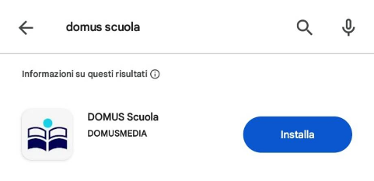
Proseguire cliccando su “Installa/Ottieni”.
Al primo accesso, Le sarà richiesto di inserire il codice di attivazione scuola. Il codice per accedere è:

sanna

A questo punto, sarà sufficiente inserire le credenziali che già utilizza per il software DOMUS Scuola.

Si ricorda che l’app è disponibile solo con accesso account di tipo “Referente“.

Restiamo a disposizione per qualsiasi chiarimento o supporto.
Buon utilizzo!

